**中山大学附属第六医院粤西医院/信宜市人民医院**

**电缆、开关柜等院内调研文件**

**中山大学附属第六医院粤西医院/信宜市人民医院**

**2025年4月**

**目录**

**第一章 特别提醒 3**

**第二章 用户需求书 8**

**第三章 报名文件资料模板 14**

# **第一章 特别提醒**

**一、报名注意事项**

1. 报名截止时间一到，我院不接收报名人的任何报名文件及相关资料。为此，请适当提前报名。
2. 报名人请注意我院采购需求和报名提交资料的具体要求，不按照要求提交，报名作废处理。
3. 请仔细检查报名文件要求盖公章、签名、签署日期之处。
4. 如所投产品属于许可证管理范围内的，须提交相应的许可证复印件。
5. 如报名人以非独立法人注册的分公司名义代表总公司盖章和签署文件的，须提供总公司的营业执照副本复印件及总公司针对本项目报名的授权书原件。
6. 加★号的条款必须一一响应。
7. 报名文件应按顺序编制页码。
8. 因场地有限，我院无法提供停车位，不便之处敬请谅解。如有需要，请到周边的停车场停车，建议改乘公共汽车或出租车等交通工具。
9. 为了提高采购效率，已提交了报名文件而决定不参加本次采购项目调研的报名人，按《采购公告》中的联系方式（邮箱），以文字形式及时告知我院（否则纳入我院供应商评价管理-影响今后的采购项目）；对您的支持与配合，谨此致谢。

（本提示内容非采购文件的组成部分，仅为善意提醒。如有不一致，以采购文件为准。）

**二、报价文件的递交**

* + - 1. **报名文件**

报名人应将报名文件正本和所有的副本成册整理（每个包组独立分开），并在报名文件上清晰标明“正本”、“副本”字样。

* + - 1. **对报名文件投递的要求**

2.1 纸质版报名文件正本应于采购公告规定的收件截止时间前递交到我院指定地点。

* + - 1. **报名文件的修改和撤回**

3.1 报名人在报名截止时间前，可以对所递交的报名文件进行补充、修改或者撤回，并文字通知采购人。补充、修改的内容应当按采购文件要求签署、盖章，并作为报名文件的组成部分。

3.2 在报名截止时间之后，报名人不得对其报名文件做任何修改和补充。

3.3 不接受电报、电话、电传、传真等形式的报名。

3.4 报名人所提交的报名文件在采购会议结束后，无论采购结果与否都不退还。

3.5 我院对不可抗力事件所造成报名文件的损坏、丢失不承担任何责任。

* + - 1. **报名样品**

4.1 本项目如要求提交报名样品的，我院在收取样品时没有对样品外观进行验收及性能测试，对样品的破损或质量概不负责。

4.2 由于我院存放样品的空间有限，如采购人无需留存样品的情况下，请各有关报名人在参与采购项目竞争性磋商结束后当日内主动取回，否则视同报名人不再认领，我院有权进行处理。

**5、 报名文件的拒收：**在超过截止时间送达的或未送达指定地点的，我院有权利拒绝收取报名文件。

**三、磋商原则**

1.评审小组随机确定供应商的磋商次序。

2.评审小组首先审查供应商的资格，然后按磋商次序与供应商分别进行磋商。

3.评审内容：对通过初步评审的报价文件进行商务、技术和价格的评审（可依据报名情况适当调整）。

4.分值（权重）分配：评分总值最高为100分，商务、技术及最终报价得分分值（权重）、分值设置如下：

|  |  |  |  |
| --- | --- | --- | --- |
| **分值比例（100%）** | **商务评分（20%）** | **技术评分（50%）** | **报价得分（30%）** |
| 得分100 | 20分 | 50分 | 30分 |

**4.1 商务评分：**评审小组就各报名文件对商务评审内容的各项要求进行评分，评审的具体内容见《商务评审表》：

|  |  |  |
| --- | --- | --- |
| 评审因素 | 评审标准 | |
| 商务评分20分 | 投标人2022年1月1日至今同类业绩经验 6.0分 | 投标人自2022年1月1日至今（以签订日期为准）签订的与本次投标货物同类型货物业绩：每提供一个符合要求的同类业绩得2分，最高得6分。 本项最高得6分。 注：需提供合同关键页（含签订合同双方的单位名称、合同项目名称、合同清单签订合同双方的落款盖章、签订日期的关键页）复印件作为同类业绩评价证明资料。 |
| 重要商务条款响应程度 2.0分 | 根据投标人对采购需求主要商务要求条款的响应程度进行评分：每项中所有条款完全满足或优于的得0.5分，最高得2分；每项中有负偏离条款的，该项不得分。 注：本项目主要商务要求条款共4项，分别为“标的提供的时间”、“标的提供的地点”、“验收要求”及“结算”。 |
| 售后服务方案6.0分 | 根据投标人的售后服务方案进行评审： 1、有详细、合理、符合采购需求的售后服务方案的，得6分； 2、有较详细、基本合理可行的、较符合采购需求的售后服务方案的，得3分；3、提供的售后服务方案粗略简单，得1分；4、不提供售后服务方案者不得分。（内容提供：售后服务计划；维护保养方式； 应急保障措施等。) |
| 用户评价6.0分 | 报名人提供符合上述要求的2022年1月1日至今的同类项目经验的用户单位出具的满意度评价，评价情况至少须为“满意”、“优秀”、“90分”或类似好评的方可计分：每提供一项得2分，本项最高6分。  注： ①同一客户或同一项目提供多项用户满意度评价的，按一项计算； ②须与报名人上述提供的2022年1月1日至今的同类项目经验的用户单位一致； ③用户满意度评价须经用户单位盖章，评价情况至少须为满意或类似好评的方可计分。 |
| 技术部分 | 重要技术参数的响应情况 (16.0分) | 根据各投标人相应所投产品对《采购需求》中“技术标准与要求”的附表中标注“▲”的重要技术参数的响应情况进行评审：（共 4 项） 标注“▲”的重要技术参数，该项为“正偏离”或“符合”或“无偏离”的，该项得4分。最高16得分；响应为“负偏离”的，该项不得分。 备注：如采购需求中有明确要求提供的证明资料，则以采购需求中要求的为准，无或未按要求提供证明材料的不得分；如采购需求中无明确要求证明材料的，则需提供货物制造商公开发布的印刷资料或产品说明书或相应技术参数的厂家证明资料或第三方检测机构出具的检测报告，加盖投标人公章作为证明材料，无或未按要求提供证明材料的不得分。 |
| 一般技术参数的响应情况 (10.0分) | 根据各投标人相应所投产品对《第二章 采购需求》中 “技术标准与要求”的附表中未标注“★”或“▲”的一般技术参数的响应情况进行评审： 一般技术参数，该项为“正偏离”或“符合”或“无偏离”的，该项得1分；响应为“负偏离”的，该项不得分。最高得10分。 备注：如采购需求中有明确提供的证明资料，则以采购需求中要求的为准，无或未按要求提供证明材料的不得分；如采购需求中无明确证明材料的，以投标人投标文件中的《技术和服务要求响应表》中的响应情况填写内容为准，未填写的或不响应的视为负偏离。 (按以下原则计算条款项数：①“配置要求”视为 1 项。②有多级序号的，细化到最末级序号。无多级序号的，则一个序号为 1项条款。) |
| 标注“★”技术参数的响应情况 (16.0分) | 根据各投标人相应所投产品对《采购需求》中“技术标准与要求”的附表中标注“★”的条款为必须完全满足的实质性要求数的响应情况进行评审：（共4项） 标注“★”条款为必须完全满足的实质性要求的参数，该项为“正偏离”或“符合”或“无偏离”的，该项得4分；响应为“负偏离”的，该项不得分。最高16得分。 |
| 投标货物可靠 (2.0分) | 根据各投标人投标货物的可靠性进行综合评价： （1）投标货物使用的材料、配套设备、生产技术先进、可靠性强，得2分； （2）投标货物使用的材料、配套设备、可靠性较强，得1.5分； （3）投标货物使用的材料、配套设备、可靠性一般，得1分； （4）投标货物使用的材料、配套设备、生产技术较落后、可靠性较低，得0.5分； （5）无相关内容的，不得分。 |
| 质量保证方案（一） (1分) | 评标委员会根据投标人提供的质量保证方案进行评审，方案应包括（投标文件中方案标题应以下列方案名称命名）： （1）质量保障措施； （2）生产企业的技术支持； （3）质量目标实现所需配套资源。 注：提供全部内容得1分。不提供不得分。 |
| 质量保证方案（二） (5.0分) | 根据各投标人提供的质量保证方案进行综合评价： （1）针对本项目的质量保证方案详细具体，可行性强，针对性强，得5分； （2）针对本项目的质量保证方案较详细具体，可行性较强，有较强的针对性，得3分； （3）针对本项目的质量保证方案基本完整，可行性一般，针对性一般，得2分； （4）针对本项目的质量保证方案不够详细具体，可行性较差，针对性较差，得1分； （5）未提供相关方案的，不得分。 |
| 投标报价 | 投标报价得分 (30.0分) | 满足招标文件要求且投标价格最低的投标报价为评标基准价。 投标报价得分=（评标基准价/投标报价）×价格分分值 评标过程中，不得去掉报价中的最高报价和最低报价。 因落实政府采购政策进行价格调整的，以调整后的价格计算评标基准价和投标报价。 |

# **第二章 用户需求书**

**一、总体要求**

1. 标有“★”的条款为必须完全满足的实质性要求，报名人如有一项带“★”的条款未响应或负偏离，将按无效报名处理。
2. 标有“▲”的条款为重要性要求，报名人如有带“▲”的条款未响应或负偏离的将被严重扣分。
3. 报名人必须承诺提供厂家原装、全新的、符合国家及用户提出的有关质量标准的设备。
4. 报名人在响应详细内容中必须列出具体数值。如果报名人只注明“正偏离”或“无偏离”，将被视为“负偏离”，从而可能导致严重影响采购结果。
5. 报名人在报名文件中提供的设备必须给出具体的型号，并提供原厂有关产品说明资料（或有关产品的彩页说明）作为附件。所提供的产品说明资料必须能反映报名人在《实质性要求响应表》和《技术要求响应表》中响应的指标参数。若提供的产品说明资料与报名文件中提供的同一指标不一致时，应由生产厂家出具相关证明，否则以产品说明资料为准。
6. 报名人没有在报名文件中注明偏离（文字说明或在技术、商务响应表注明）的参数、配置、条款视为被报名人完全接受。
7. 报名人应保证，采购人在中华人民共和国使用该货物或货物的任何一部分时，免受第三方提出的侵犯其专利权、商标权、著作权或其它知识产权的起诉。**二、报价要求**

报价包括：货物费用及安装调试、验收、培训、税费、服务期限内的一切技术和售后服务、管理费、人工费、服务人员费用、各项税费及合同实施过程中一切可见及不可预见费用。报名人报价中漏报、少报的费用，视为此项费用已隐含在项目报价中，报名人不得再向采购人收取任何费用（采购/调研文件约定由采购人支付的除外）。

1. **项目概况**

|  |  |  |  |  |
| --- | --- | --- | --- | --- |
| **序号** | **项目名称** | **数量** | **单位** | **产品主要功能用途** |
| 1 | 信宜市人民医院电缆、开关柜采购项目 | 1 | 项 | 电缆适用于交流额定电压0.6/1kV及以下的输配电线路；将来自设备楼的低压电能分配到各个用电设备或下级配电柜（X光机、CT、MR、空调）。 |

1. **采购需求****：**

（一）、电缆

|  |  |  |  |  |
| --- | --- | --- | --- | --- |
| **序号** | **项目名称** | **数量** | **单位** | **产品主要功能用途** |
| 1 | 交联聚乙烯绝缘聚氯乙烯护套阻燃C类电力电缆 | 5 | 条 | 适用于交流额定电压0.6/1kV及以下的输配电线路 |

**技术要求**

**★1. 导体材料**

材质：铜导体。

标准：符合GB/T 3956《电缆的导体》要求。

结构：多股绞合导体，表面应光滑、无毛刺，单线直径和绞合节距需符合规范。

▲**2. 绝缘层**

材料：YJ：交联聚乙烯绝缘。V：聚氯乙烯护套。

厚度：符合GB/T 12706.1规定，根据导体截面和电压等级确定。

性能要求：耐温等级：长期工作温度90℃，短路时（≤5秒）耐受温度250℃。

电气性能：绝缘电阻≥3.67 MΩ.km（20℃时），介电强度≥20 kV/mm。

机械性能：抗张强度≥12.5 MPa，断裂伸长率≥200%。

**3. 护套**

材料：聚氯乙烯（PVC）。

厚度：符合GB/T 12706.1-2020标准，根据电缆外径计算。

性能要求：

耐温等级：长期工作温度70℃，短路时160℃（PVC）。

机械性能：抗张强度≥12.5 MPa（PVC），断裂伸长率≥150%。

阻燃性：符合GB/T 18380.3成束燃烧试验（根据阻燃等级如ZC、ZB、ZA）。

**4. 电气性能**

额定电压：U₀/U为0.6/1kV。

耐压试验：工频耐压：3.5kV/5min（不击穿）。局部放电：≤10 pC（1.73U₀电压下）。

绝缘电阻：≥3.67 MΩ·km（20℃时）。

**5. 机械性能**

弯曲半径：

单芯电缆：≥20倍电缆外径；多芯电缆：≥15倍电缆外径。

抗拉强度：导体和护套需满足GB/T 12706的机械强度要求。

耐磨性：护套需通过机械磨损试验。

耐火性能：需添加云母带等耐火层，满足GB/T 19216.21（950℃/90min燃烧试验）。

**★16. 标志与认证**

标志：电缆表面需清晰印刷型号、电压等级、制造商名称、米标等。

认证：需通过CCC认证（中国强制认证）。

**7.包装与运输**

包装：电缆应卷绕在电缆盘上，外层用防水材料覆盖，并固定牢固。

运输：避免机械损伤、雨淋和高温，电缆盘不得平放。

**电缆需求清单：**

|  |  |  |  |
| --- | --- | --- | --- |
| **序** | **项目名称** | **数量** | **单位** |
| 1 | YJV-4*185+1*95电缆 | 562 | 米 |
| 2 | YJV-4*120+1*70电缆 | 480 | 米 |
| 3 | YJV-4*150+1*70电缆 | 280 | 米 |
| 4 | YJV-4*35+1*16多股软线电缆 | 70 | 米 |
| 5 | YJV-4*35+1*16电缆 | 50 | 米 |

(二)、低压成套开关柜

|  |  |  |  |  |
| --- | --- | --- | --- | --- |
| **序号** | **项目名称** | **数量** | **单位** | **产品主要功能用途** |
| 1 | 低压成套开关柜 | 10 | 个 | 将来自设备楼的低压电能分配到各个用电设备或下级配电柜（X光机、CT、MR、空调）。 |

**技术要求**

**★11. 遵循标准**

国家标准：GB 7251.1-2013《低压成套开关设备和控制设备 第1部分：总则》、GB 7251.12-2013（适用于低压配电柜）。

行业规范：IEC 61439-1/2（国际标准）、用户技术协议或工程设计要求。

设计要求：需根据负载类型（X光机、CT、MR、空调）计算电流、短路容量。

▲**2. 结构与材料**

柜体材质：壳体采用优质冷轧钢板（厚度≥1.5~2.0mm），表面经喷塑或镀锌处理，防腐等级C4（户外）或C3（户内）。

防护等级：户内IP40以上，户外IP54以上（防尘防水）。

内部结构：框架采用模数化设计，便于元器件安装和扩展。

功能单元分区明确（进线单元、配电单元、控制单元），金属隔板分隔。

颜色：通常为RAL 7035（浅灰色）或按用户要求定制。

**3. 电气性能**

额定参数：

额定电压：AC 380V/220V（50Hz）。

额定电流：根据需求设计。

额定短路分断能力（Icu）：≥35kA（需根据系统短路电流计算确定）。

绝缘性能：工频耐压：2.5kV/1min（主回路对地），无击穿或闪络。

绝缘电阻：≥1MΩ（用500V兆欧表测量）。

**4. 元器件选型**

主开关：

断路器（品牌参考：施耐德、ABB），具备过载、短路、接地故障保护。

分断能力需匹配系统短路容量。

分支开关：

塑壳断路器或微型断路器，额定电流按负载配置。

其他元件：

接触器、热继电器。

电流/电压表、电能表。

浪涌保护器（SPD，符合GB 18802.1）。

**5. 安全与保护功能**

保护功能：过载、短路、缺相、漏电保护（可选）。

接地系统：柜体设置专用接地母线，接地电阻≤4Ω。

金属外壳与接地母线可靠连接（接地线截面积≥进线电缆截面积的1/2）。

防火与防爆：柜内母线需加装绝缘护套，防止电弧短路。

**★16. 环境适应性**

温度范围：-5℃~+40℃（户内），-25℃~+55℃（户外，需加热或降温装置）。

湿度：≤95%（无凝露）。

抗震性能：符合GB/T 13540（地震烈度8度区域需加强固定）。

▲**7. 安装与布线**

母线系统：铜母线（导电率≥98%），表面镀锡或镀银，截面积按额定电流设计。

母线间距满足电气间隙和爬电距离要求（如≥20mm）。

电缆进出线：底部或顶部开孔，标配电缆密封套（防水防尘）。

电缆固定夹避免机械应力损伤。

二次回路：控制线采用多股铜芯软线，线号清晰，捆扎整齐。

**8. 测试与验收**

出厂试验：工频耐压试验、动作特性测试（断路器分合闸）。

保护功能模拟测试（过载、短路动作值校验）。

现场验收：绝缘电阻测试、接地连续性测试。

带负载运行试验（72小时无异常）。

**9. 标识与文档**

标识：柜体铭牌标注型号、额定参数、制造商、出厂日期。

内部元件标签清晰（如断路器编号、回路名称）。

技术文件：提供电气原理图、接线图、元器件清单。

产品合格证、CQC认证证书、检测报告。

**低压成套开关柜需求清单：**

|  |  |  |  |
| --- | --- | --- | --- |
| **序** | **项目名称** | **数量** | **单位** |
| 1 | 西药房（1、标配300A3P空开1个、壁挂双门配电柜1个。 2、250A3P空开、15个32A3P空开、32A 2P漏电开关2个、壁挂双门配电柜1个，计量表1套） | 2 | 个 |
| 2 | 1号楼CT（1、按照图纸要求定制双门配电柜 2、一级配电柜） | 2 | 个 |
| 3 | 3号楼CT（1、按照图纸要求定制双门配电柜 2、一级配电柜） | 2 | 个 |
| 4 | 1号楼MR（按照图纸要求定制双门配电柜） | 2 | 个 |
| 5 | 1号楼X光（按照图纸要求定制双门配电柜） | 2 | 个 |

▲**附件：低压成套开关柜参考图纸：**

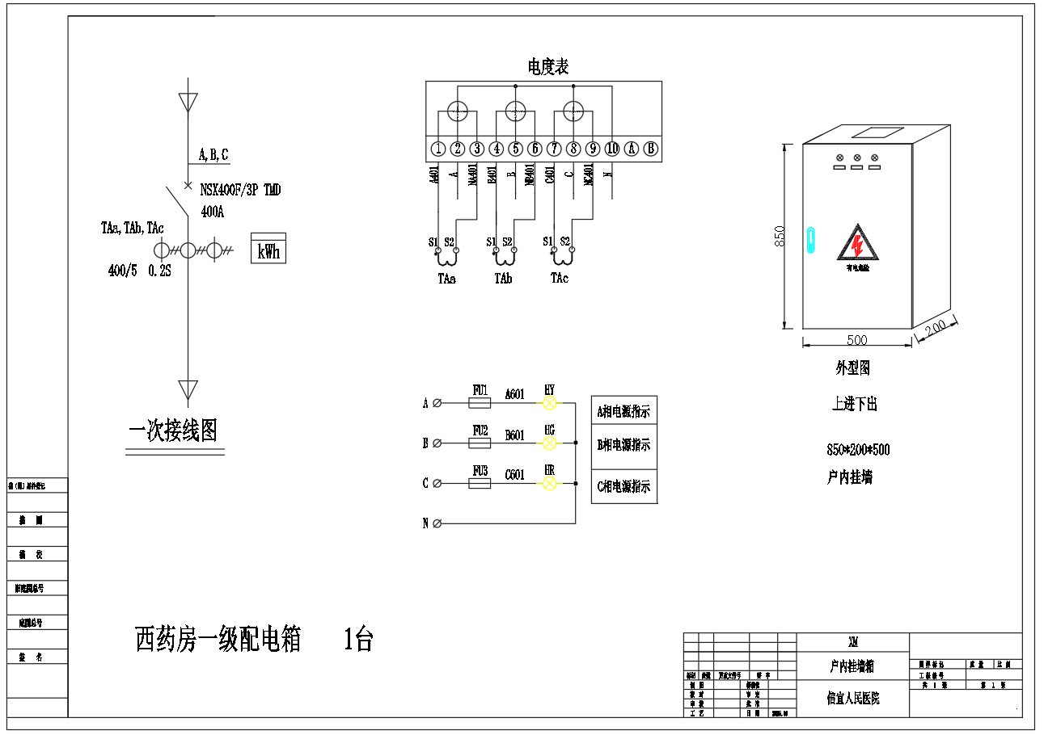

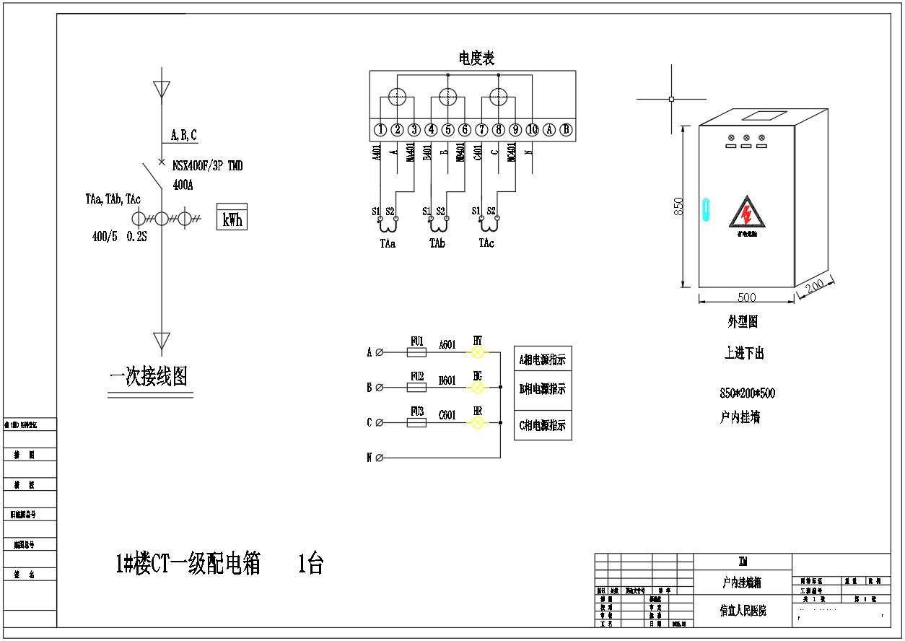

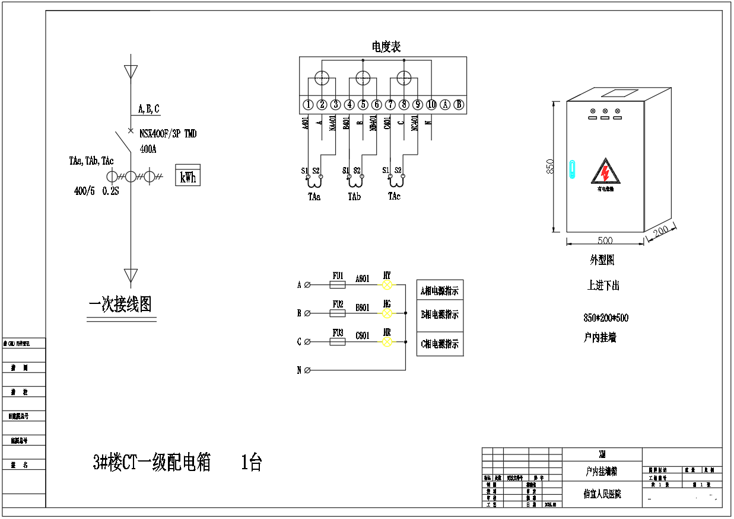

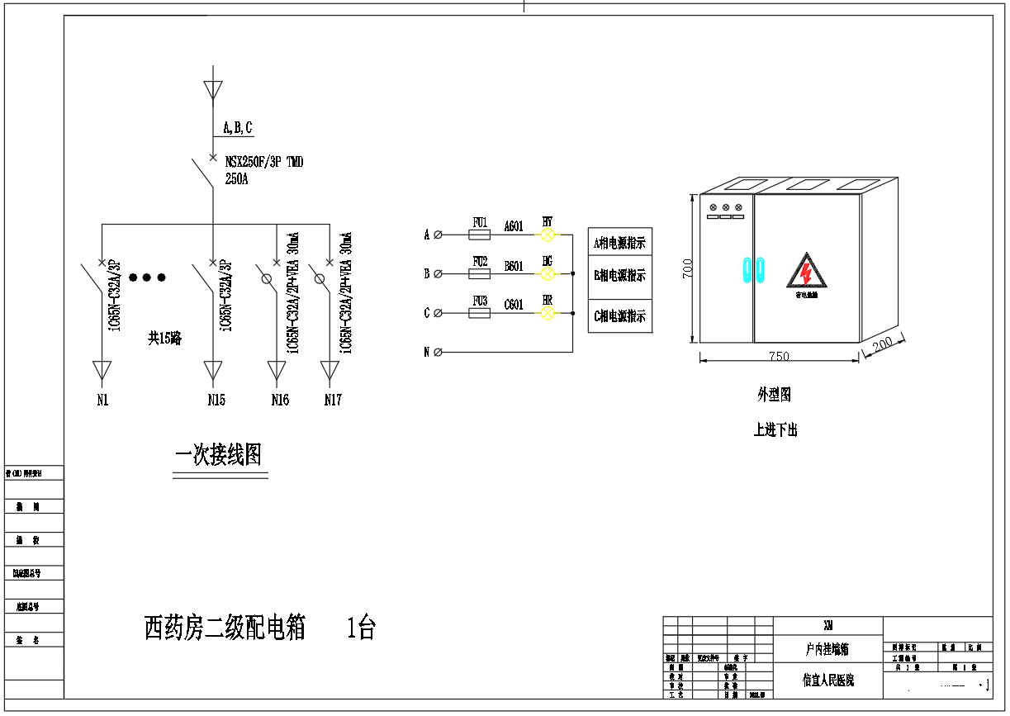

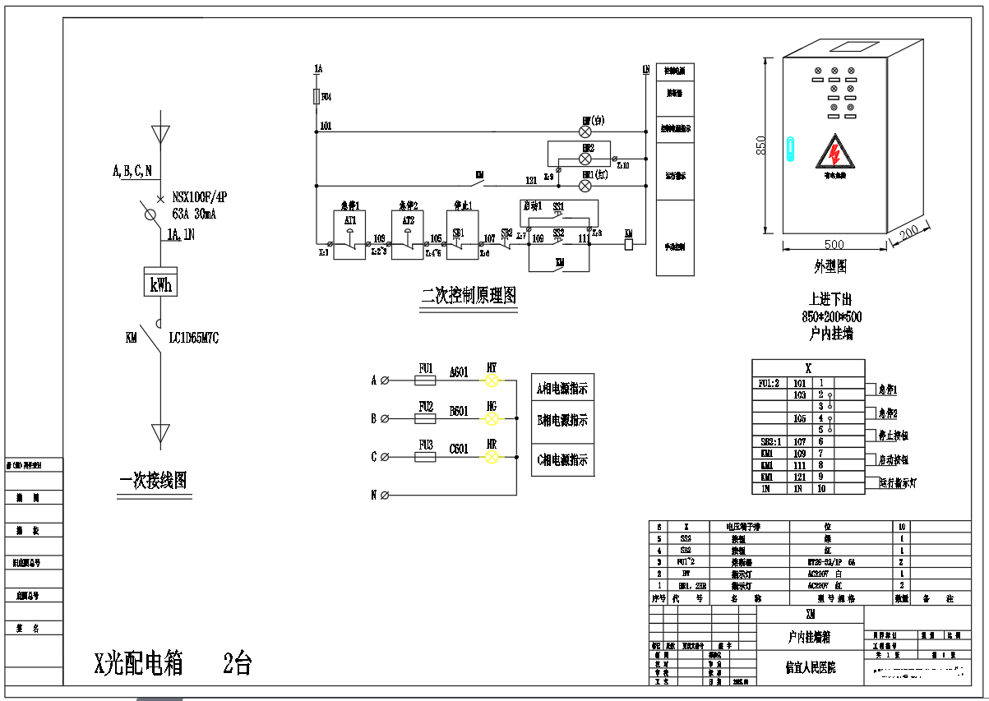

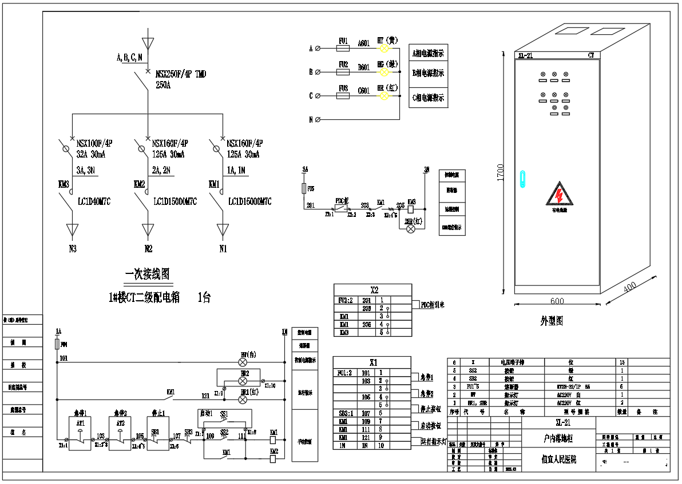

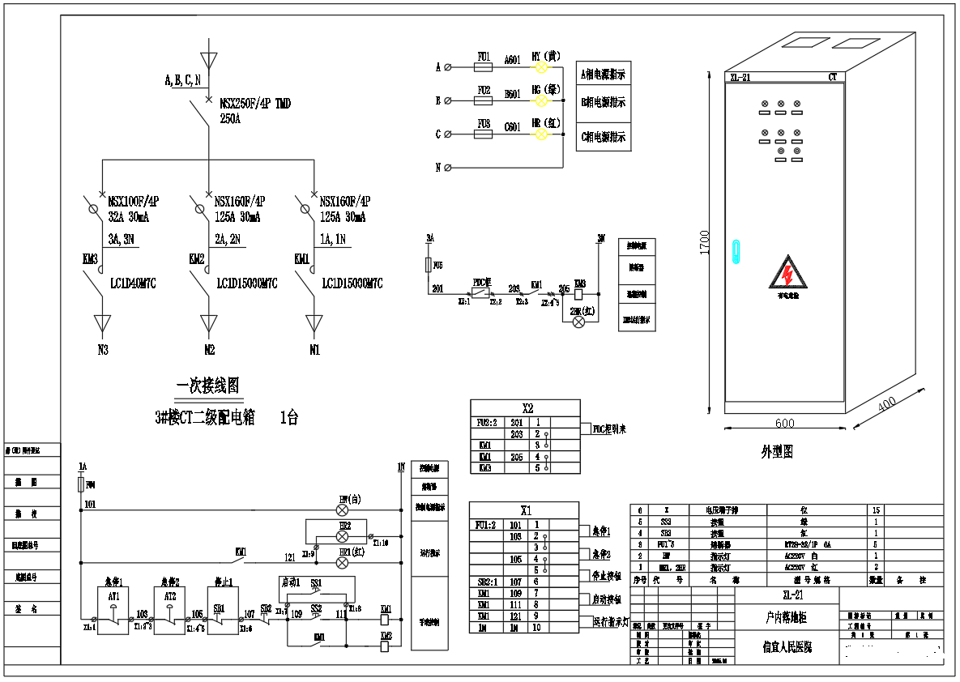

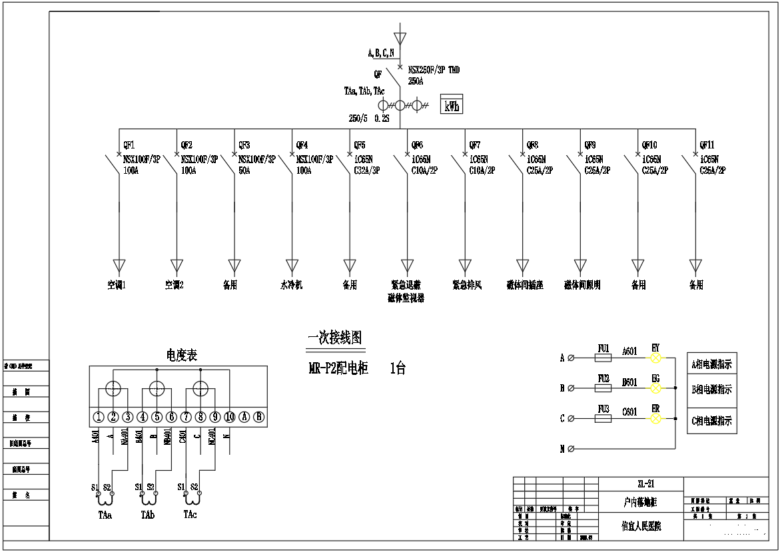

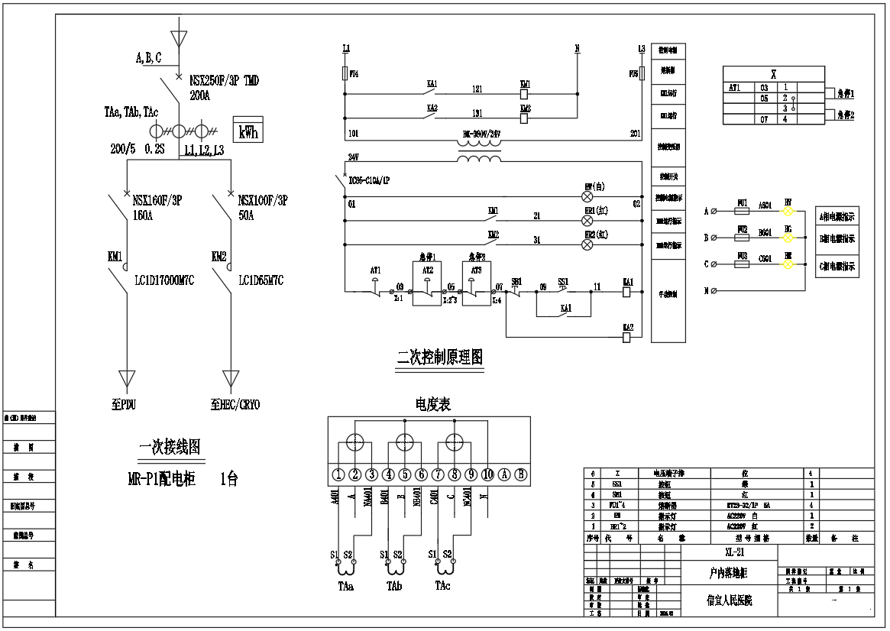

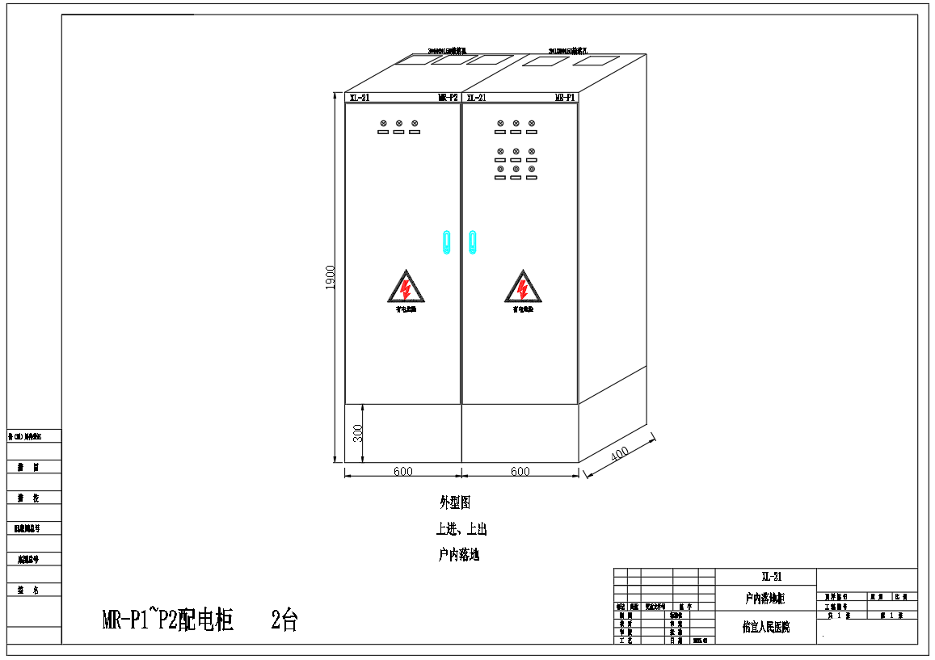

### ****（三）、镀锌桥架****

#### ****技术参数：****

| **项目** | **参数值** | **执行标准** |
| --- | --- | --- |
| 规格（宽×高） | 300mm×150mm | GB/T 23639-2017 |
| 板材厚度 | 1.2mm（国标） | JB/T 10216-2013 |
| 镀锌层厚度 | ≥12μm（平均） | GB/T 13912-2020 |
| 承载能力 | 均布载荷≥200kg/m（跨距2m） | CECS 31:2017 |
| 防火等级 | 普通型（非防火）/防火型（需加喷防火涂料） | GB 29415-2013 |

****镀锌桥架需求清单：****

|  |  |  |  |
| --- | --- | --- | --- |
| **序** | **项目名称** | **数量** | **单位** |
| 1 | 300mm×150mm镀锌桥架 | 120 | 米 |

**(四)、电缆终端接头**

#### ****技术参数：****

| **参数** | **技术要求** | **测试标准** |
| --- | --- | --- |
| 额定电压 | ≤1000V AC | GB/T 14048.1 |
| 额定电流 | 根据规格0.5-300A | IEC 60947-7-1 |
| 接触电阻 | ≤0.5mΩ（100A以下） | GB/T 5095.2 |
| 绝缘电阻 | ≥100MΩ（500V DC） | GB/T 4207 |
| 耐电压 | 2000V AC/1min不击穿 | GB/T 16927.1 |

**接线端子需求清单：**

|  |  |  |  |
| --- | --- | --- | --- |
| **序** | **项目名称** | **数量** | **单位** |
| 1 | YJV-4*185+1*95电缆终端接头，含端子，热缩管，电缆热缩头 | 60 | 套 |
| 2 | YJV-4*120+1*70电缆终端接头，含端子，热缩管，电缆热缩头 | 20 | 套 |
| 3 | YJV-4*150+1*95电缆终端接头，含端子，热缩管，电缆热缩头 | 20 | 套 |
| 4 | YJV-4*35+1*16电缆终端接头，含端子，热缩管，电缆热缩头 | 45 | 套 |

1. 清单：

|  |  |  |  |
| --- | --- | --- | --- |
| **序** | **项目名称** | **数量** | **单位** |
| 1 | YJV-4*185+1*95电缆 | 562 | 米 |
| 2 | YJV-4*120+1*70电缆 | 480 | 米 |
| 3 | YJV-4*150+1*70电缆 | 280 | 米 |
| 4 | YJV-4*35+1*16多股软线电缆 | 70 | 米 |
| 5 | YJV-4*35+1*16电缆 | 50 | 米 |
| 6 | 西药房（1、标配300A3P空开1个、壁挂双门配电柜1个。 2、250A3P空开、15个32A3P空开、32A 2P漏电开关2个、壁挂双门配电柜1个，计量表1套） | 2 | 个 |
| 7 | 1号楼CT（1、按照图纸要求定制双门配电柜 2、一级配电柜） | 2 | 个 |
| 8 | 3号楼CT（1、按照图纸要求定制双门配电柜 2、一级配电柜） | 2 | 个 |
| 9 | 1号楼MR（按照图纸要求定制双门配电柜） | 2 | 个 |
| 10 | 1号楼X光（按照图纸要求定制双门配电柜） | 2 | 个 |
| 11 | 300mm×150mm镀锌桥架 | 120 | 米 |
| 12 | YJV-4*185+1*95电缆终端接头，含端子，热缩管，电缆热缩头 | 60 | 套 |
| 13 | YJV-4*120+1*70电缆终端接头，含端子，热缩管，电缆热缩头 | 20 | 套 |
| 14 | YJV-4*150+1*95电缆终端接头，含端子，热缩管，电缆热缩头 | 20 | 套 |
| 15 | YJV-4*35+1*16电缆终端接头，含端子，热缩管，电缆热缩头 | 45 | 套 |

**商务要求**

**1.货物的包装和运输要求**

★1.1货物的包装和发运必须符合货物特性要求。 报价时必须提供主要材料的明细（包括厂家、规格、品质等级等），若报名人在报名时未提供相关信息，则有可能影响其技术商务打分。项目实施时，如发生货不对板，采购人有权拒用，造成损失由承包方承担。

1.2专用工具及备品备件应分别包装，并在包装箱外加以注明其用处。

1.3在运送货物至交货地点的路途中所发生的一切费用由成交人承担。

1.4为了保证货物在长途运输和装卸过程中的安全，货物包装应符合国家或行业标准规定。由于包装不善导致货物锈蚀、失缺或损坏，由中标人承担一切责任。

1.5所有设备包装费、运费已包含在报价总价内。

1.6包装有木箱或木架的，请成交人在货物安装后把木箱或木架清理，勿扔在医院内，如发现有丢弃木箱或木架在医院不处理的，一经核实，将处以人民币500-1000元的罚款。

▲**2.货物的交货**时间**及**交货地点

2.1成交交货时间：自签订合同之日起 20天内交货、安装、调试并通过验收。

2.2成交交货地点：运输及卸车至采购人指定地点。

**3货物的安装**

★3.1所有设备均由成交人免费送货至采购人指定的交货地点后安装连接，将设备调试到最佳状态，安装调试应以本需求书要求的技术参数指标为标准。

3.2成交安装时须对各安装场地内的其他设备、设施有良好保护措施。

▲**4.货物的验收**

4.1合同货物安装、培训，合同配置清单的货物齐全后7个工作日内验收，验收应在甲乙双方共同参加下进行。

4.2验收按国家有关的规定、规范进行。验收时如发现所交付的货物有短装、次品、损坏或其它不符合本合同规定之情形者，采购人应作出详尽的现场记录或签署备忘录。此现场记录或备忘录可用作补充、缺失和更换损坏部件的有效证据，由此产生的有关费用由成交人承担。

4.3如果合同货物运输和安装过程中因事故造成货物短缺、损坏，成交应及时安排换装，以保证合同设备安装的成功完成。换货的相关费用由成交承担。

4.4成交保证合同项下提供的设备不侵犯任何第三方的专利、商标或版权。否则，成交人须承担对第三方的专利或版权的侵权责任并承担因此而发生的所有费用。

★4.5技术文件和资料：所有货物必须提供维护手册、合格证明书、装箱单、保修单等技术文件和资料。

4.6若合同货物为进口货物，需提供有效商检证明文件。

**5.质量保证及售后服务**

5.1成交保证提供货物(包括零配件)是全新、未曾使用过的，提供产品的必须是最新效期之内生产，其质量、规格及技术特征符合要求。

5.2合同内货物保修期为≥3年（包含维护、保养、所有零配件等），以设备验收签字之日期一个月后起保，费用包含在报名报价之中。**“技术要求”中另有要求的，以“技术要求”中的要求为准。**

5.3保修期内非因采购人的人为原因而出现产品质量及安装问题，由成交人负责包修、包换或包退，并承担因此而产生的一切费用。成交人应在收到采购人通知后按照要求派员到现场维修(技术要求另有规定除外)。

★5.4成交人应在项目所在地有稳定的售后服务机构，并配备充足的技术服务人员提供技术支持。对于设备发生的故障，成交人应在接到采购人设备故障报修通知后1小时内响应，4小时内到达现场，48小时内处理完毕。

5.5因货物的质量问题而发生争议，由具备资质的第三方质检部门进行质量鉴定。货物符合质量标准的，鉴定费用由采购人承担；设备不符合质量标准的，鉴定费用由成交人承担。

5.6成交人负责培训采购人维修人员，主要内容为设备的基本结构、性能、主要部件的构造及修理，日常使用保养与管理，常见故障的排除，紧急情况的处理等，同时培训技术操作人员以下主要内容：仪器的基本原理和构造、计算软件使用方法、日常维护及一般故障排除，直至操作人员熟练使用该仪器，并随时提供技术指导，交流培训地点主要在设备安装现场或按采购人安排，培训费用包含在报名报价之中。

5.7成交人保证所有技术参数、售后服务需满足报名文件的内容。

▲**6.结算方式（依据实际调整）**

**项目进度款支付与结算**

1）.签订合同后15个工作日，采购人向成交供应商预付合同总价的**20%**作为备料款。

2）.进度完成至 **90%** 时，成交供应商提交进度款申请，采购人确认无误后，支付合同总价的 **60%** 。

3）.项目交付完成，经双方共同验收合格，采购人确认无误后，支付合同总价的 **17%** 。

4）.保质期满后，保修服务都不存在问题的情况下，采购人确认无误后，支付合同总价的 **3%** 。

5）.每笔款项支付时，成交供应商同时向采购人提供相应金额的税务发票。

# **第三章 报名文件资料模板**

**（以下为报名文件格式要求，请仔细填写，按要求装订）**

**中山大学附属第六医院粤西医院/信宜市人民医院**

**（填写本文首页的项目名称 ）项目**

**报 名 文 件**

**（正本🞎 副本🞎）**

**包组名称：例：采购项目**

**报名人名称（盖章）：**

**报名人地址：**

**联 系 人：**

**联系电话：**

## 

## 报名文件目录

报名文件目录 1

详细评审索引目录表 3

初步评审自查表 4

商务评审自查表 5

技术评审自查表 6

其他商务及技术响应情况表 7

格式1 报名函 8

格式2 资格承诺函 9

格式3 报名人基本情况表 10

格式4 法定代表人（负责人）证明书 11

负责人是指营业执照中注明的“负责人” 11

格式5 法定代表人（负责人）证明书 12

格式6 生产厂家（制造商或总代理商）授权委托书 13

格式7 报价一览表 14

格式8 ★实质性要求响应表 16

格式9 ▲重要性要求响应表 17

格式10 一般技术要求响应表 18

格式11 一般商务要求响应表 19

格式12 同类项目业绩一览表 20

格式13 报名货物详细技术资料及配置清单 21

格式14 售后服务方案 22

格式15 售后服务方案 23

格式17 技术培训方案 25

**备注：**

1、根据报名文件资料由办公软件自动更新页码，请仔细查验是否添加页码；

2、本模板提供参考格式的参考格式，如没有看自拟格式；

3、按《报名文件目录》的顺序装订成册。

**详细评审索引目录表**

|  |  |  |  |  |  |  |
| --- | --- | --- | --- | --- | --- | --- |
| **文件**  **类型** | **序号** | **文件名称** | **提交情况** | | **页码** | **备注** |
| **有** | **无** |
| **初审**  **文件** |  | 报名函（格式1） |  |  |  |  |
|  | 资格承诺函（格式2） |  |  |  |  |
|  | 报名人基本情况表（格式3） |  |  |  |  |
|  | 法定代表人（负责人）证明书（格式4） |  |  |  |  |
|  | 法定代表人（负责人）授权委托书（格式5） |  |  |  |  |
|  | 报价一览表（格式7） |  |  |  |  |
|  | ★实质性要求响应表 |  |  |  |  |
|  | 法人或者其他组织的营业执照等证明文件 |  |  |  |  |
|  | 代理证书或生产（制造、总代理商）授权委托书（格式6） |  |  |  |  |
|  | 医疗器械注册证等 |  |  |  |  |
|  | 其它初审部分文件 |  |  |  |  |
| **商务**  **部分**  **文件** |  | 报名人基本情况表（格式8） |  |  |  |  |
|  | 商务要求响应表（格式9） |  |  |  |  |
|  | 同类项目业绩一览表（格式10） |  |  |  |  |
|  | 管理体系认证（格式自拟） |  |  |  |  |
|  | 报名产品授权证明文件（格式自拟） |  |  |  |  |
|  | 质量保证（格式自拟） |  |  |  |  |
|  | 其它商务部分文件 |  |  |  |  |
| **技术**  **部分**  **文件** |  | ▲重要性要求响应表（格式11） |  |  |  |  |
|  | 一般技术要求响应表（格式12） |  |  |  |  |
|  | 报名货物的详细技术资料及配置清单（格式13） |  |  |  |  |
|  | 售后服务方案（格式自拟） |  |  |  |  |
|  | 产品技术先进性和可靠性（格式自拟） |  |  |  |  |
|  | 安装调试/运输/验收实施方案（格式自拟） |  |  |  |  |
|  |  | 技术培训方案（格式自拟） |  |  |  |  |
|  |  | 其它技术部分文件 |  |  |  |  |

备注：

1、以上材料将作为报名人合格性和有效性审核的重要内容之一，报名人必须严格按照其内容及序列要求在报名文件中对应如实提供，对缺漏和不符合项将会直接导致无效报名。

2、报名人须在“自查结论”栏填写通过或不通过，在“证明资料”栏填写页码。

**初步评审自查表**

|  |  |  |  |
| --- | --- | --- | --- |
| **序号** | **审查内容** | **自查结论** | **证明资料** |
|  | 报名函、资格声明函 | 通过或不通过 | 见报名文件  第（）页 |
|  | 法定代表人（负责人）证明书、法定代表人（负责人）授权委托书 | 通过或不通过 | 见报名文件  第（）页 |
|  | 具有独立承担民事责任能力的在中华人民共和国境内注册的法人或其它组织。 | 通过或不通过 | 见报名文件  第（）页 |
|  | 供应商非生产厂家或制造商的，提供产品来源渠道合法的证明文件（原厂授权销售协议、代理协议、授权书等其中之一）。 | 通过或不通过 | 见报名文件  第（）页 |
|  | 本项目不接受联合体报名。 | 通过或不通过 | // |
|  | 报价有效期：90日 | 通过或不通过 | // |
|  | 报名文件按照规定要求签署、盖章 | 通过或不通过 | 见报名文件  第（）页 |
|  | 报名单价是固定价 | 通过或不通过 | 见报名文件  第（）页 |
|  | 能满足用户需求的主要参数（带“★”号条款） | 通过或不通过 | 见报名文件  第（）页 |
|  | 报名人满足采购文件的要求 | 通过或不通过 | 见报名文件  第（）页 |
|  | 未出现恶意竞争低于成本价的情形 | 通过或不通过 | 见报名文件  第（）页 |
|  | 无采购文件中规定的被视为无效报名的其它条款的 | 通过或不通过 | 见报名文件  第（）页 |
|  | 未出现法律、法规、规章规定属于报名无效的其他情形 | 通过或不通过 |  |

备注：

1、以上材料将作为报名人合格性和有效性审核的重要内容之一，报名人必须严格按照其内容及序列要求在报名文件中对应如实提供，对缺漏和不符合项将会直接导致无效报名。

2、报名人须在“自查结论”栏填写通过或不通过，在“证明资料”栏填写页码。

**商务评审自查表**

|  |  |  |  |
| --- | --- | --- | --- |
| **序号** | **评审分项** | **内容** | **证明文件（如有）** |
|  |  |  | 见报名文件（ ）页 |
|  |  |  | 见报名文件（ ）页 |
|  |  |  | 见报名文件（ ）页 |
|  |  |  | 见报名文件（ ）页 |
|  |  |  | 见报名文件（ ）页 |
|  |  |  |  |

注：报名人应根据《商务评审表》的各项内容填写此表。

**技术评审自查表**

|  |  |  |  |
| --- | --- | --- | --- |
| **序号** | **评审分项** | **内容** | **证明文件（如有）** |
|  |  |  | 见报名文件（ ）页 |
|  |  |  | 见报名文件（ ）页 |
|  |  |  | 见报名文件（ ）页 |
|  |  |  | 见报名文件（ ）页 |
|  |  |  | 见报名文件（ ）页 |
|  |  |  |  |

注：报名人应根据《技术评审表》的各项内容填写此表。

## 其他商务及技术响应情况表

|  |  |  |
| --- | --- | --- |
| **序号** | **内容** | **证明文件（如有）** |
|  |  | 见报价文件（ ）页 |
|  |  | 见报价文件（ ）页 |
|  |  | 见报价文件（ ）页 |
|  |  | 见报价文件（ ）页 |
|  |  | 见报价文件（ ）页 |
|  |  |  |

注：

1、本表用于填写**非**《商务评审表》和**非**《技术评审表》清单内的其他响应情况。

2、本表内容不作为评分项，但是有利于更好展示公司实力、设备性能优势、服务实力等方面。

1. **报名函**

**报名函**

致：中山大学附属第六医院粤西医院/信宜市人民医院

根据贵院采购项目名称：中山大学附属第六医院粤西医院/信宜市人民医院

***采购项目 的采购文件要求，签字代表________________(全名及职衔)经正式授权并以报名人(报名人名称、地址)的名义报名，并提交报名文件。

在此，我方声明如下：

1. 我方同意并接受采购文件的各项要求，遵守采购文件中的各项规定，按采购文件的要求提供报价。
2. 我方同意报名有效期为报名截止日起90日。如果我方报名的项目确定成交，报名有效期延长至合同验收之日。
3. 我方已经详细地阅读并完全明白了全部采购文件及附件，包括澄清、修改（如有）和所有已提供的参考资料以及有关附件，我方完全明白并认为此采购文件没有倾向性，也不存在排斥潜在报名人的内容，我方同意采购文件的相关条款，放弃对采购文件提出误解和质疑的一切权力。
4. 我方已毫无保留地向贵方提供一切所需的证明材料。
5. 我方完全服从和尊重评委会所作的评定结果，同时清楚理解到报价最低并非意味着必定获得成交资格。
6. 完全理解医院拒绝迟到的任何报名和最低报名报价不是被授予成交的唯一条件。
7. 如果我方未对采购文件要求作实质性响应，则完全同意并接受按无效报名处理。
8. 我们证明提交的一切文件，无论是原件还是复印件均为准确、真实、有效、完整的，绝无任何虚假、伪造或者夸大。我们在此郑重承诺：在本次采购活动中，如有违法、违规、弄虚作假行为，采购人有权取消我方的报名及成交资格，所造成的损失、不良后果及法律责任，一律由我公司（企业）承担。

**（注：本报名函内容不得擅自删改，否则视为无效报名）**

报名人名称（盖公章）：

报名人授权代表（签字或盖章）：

日期： 年 月 日

1. **资格承诺函**

**资格承诺函**

致：中山大学附属第六医院

关于贵方采购项目名称：中山大学附属第六医院粤西医院/信宜市人民医院

***采购项目 报名邀请，参与报名，提供用户需求书中规定内容，并按采购文件要求提交所附资格文件且承诺如下：

1. 我方为本次报名所提交的所有证明其合格和资格的文件是真实的和正确的，并愿为其真实性和正确性承担法律责任。

我方是依法注册的法人，在法律上、财务上和运作上完全独立于中山大学附属第六医院粤西医院/信宜市人民医院

1. （采购人）。
2. 我方具备《政府采购法》第二十二条规定的条件：

（1）具有独立承担民事责任的能力；

（2）具有良好的商业信誉和健全的财务会计制度；

（3）具有履行合同所必需的设备和专业技术能力；

（4）有依法缴纳税收和社会保障资金的良好记录；

（5）参加政府采购活动前三年内，在经营活动中无重大违法记录；

（6）法律、行政法规规定的其他条件。

1. 单位负责人为同一人或者存在直接控股、管理关系的不同供应商，不得参加同一合同项下的政府采购活动。为本项目提供整体设计、规范编制或者项目管理、监理、检测等服务的供应商，不得再参与本项目报名（响应）。
2. 我方未被列入“信用中国”网站(www.creditchina.gov.cn)“记录失信被执行人或重大税收违法案件当事人名单或政府采购严重违法失信行为”记录名单。
3. 本公司参与本项目报名过程，不存在联合体报名的情况。

报名人名称（盖公章）：

报名人授权代表（签字或盖章）：

日 期： 年 月 日

1. **报名人基本情况表**

**报名人基本情况表**

|  |  |  |  |  |  |  |  |  |  |  |
| --- | --- | --- | --- | --- | --- | --- | --- | --- | --- | --- |
| 单位名称 |  | | | | | | | | | |
| 营业执照号 |  | | | | | | | | | |
| 地址 |  | | | | | | | | | |
| 法人代表 |  | | | | 职务 | |  | | | |
| 授权代表 |  | | | | 职务 | |  | | | |
| 邮编 |  | | 电话 | |  | | 传真 | |  | |
| 单位概况 | 注册资本 | 万元 | | 占地面积 | | m2 | | | | |
| 职工总数 | 人 | | 建筑面积 | | m2 | | | | |
| 资产情况 | 净资产 | | 万元 | | 固定资产原值 万元 | | | | |
| 负债 | | 万元 | | 固定资产净值 万元 | | | | |
| 公司开户银行名称及账号 | | | |  | | | | | | |
| 财务状况 | 年度 | 营业收入  （万元） | | 资产总额  （万元） | | 利润总额  （万元） | | 净利润  （万元） | | 资产负债率 |
|  |  | |  | |  | |  | |  |
| 证书情况 | 证书名称 | 证书等级 | | 发证单位 | | 证书有效期 | | | | |
|  |  | |  | |  | | | | |
|  |  | |  | |  | | | | |
| **企业规模**  （根据行业划型标准，填入“大型企业”、“中型企业”、“小型企业”或“微型企业” | | | | | |  | | | | |
| 公司简介 |  | | | | | | | | | |

备注：

1．文字描述：企业性质、发展历程、经营规模及服务理念、主营产品、技术力量等；

2．图片描述：经营场所、主要经营项目等；

3．如报名此表数据有虚假，一经查实，自行承担相关责任。

1. **法定代表人（负责人）证明书**

**法定代表人（负责人）证明书**

现任我单位 职务，为法定代表人（负责人），特此证明。

有效期限与本公司所提交的报名文件标注的报名有效期一致。签发日期： 年 月 日

附：

代表人性别： 年龄： 身份证号码：

营业执照注册号： 企业类型：

经营范围：

。

法定代表人（负责人）

居民身份证**正反面**复印件粘贴处

报名人名称（盖公章）：

地 址：

日 期：

注：法定代表人是指营业执照中注明的“法定代表人”

负责人是指营业执照中注明的“负责人”

1. **法定代表人（负责人）证明书**

**法定代表人（负责人）授权委托书**

本授权书声明：注册于 （公司地址）的（报名人名称）在下面签字的[法定代表人（或负责人）姓名、职务]代表本公司授权（单位名称）的（授权代表姓名、职务）为本公司的合法代理人，就中山大学附属第六医院粤西医院/信宜市人民医院

***采购项目活动，提交报名文件及采购合同的签订、执行、完成和售后服务，作为报名人代表以本公司的名义处理一切与之有关的事宜。

被授权人（报名企业授权代表）无转委托权限。

本授权书于年月日签字之日起生效，特此声明。

附：

报名人名称（盖公章）：

地址：

法定代表人（或负责人）签字或盖章：

报名人代表（授权代表）签字或盖章：

职务：

注：法定代表人是指营业执照中注明的“法定代表人”

负责人是指营业执照中注明的“负责人”

报名人代表（授权代表）

居民身份证**正反面**复印件粘贴处

1. **生产厂家（制造商或总代理商）授权委托书**

**生产厂家（制造商或总代理商）授权委托书**

**（报名人不是所投产品的生产厂家或制造商的适用）**

致：中山大学附属第六医院粤西医院/信宜市人民医院：

我方 （生产厂家/制造商/总代理商） 是依法成立、有效存续并以生产/制造/总代理的（货物名称）的法人，主要营业的地点设在 生产厂家地址/制造商地址/总代理商地址 。兹授权 （报名人名称） 作为我方真正的合法代理人进行下列活动：

1、代表我方办理贵方采购项目，项目名称：中山大学附属第六医院粤西医院/信宜市人民医院***采购项目） 的文件要求提供的由我方生产/制造/总代理的 （货物名称） 的有关事宜，并对我方具有约束力。

2、作为生产厂家/制造商/总代理商，我方保证以报名人合作者身份来约束自己，并对该响应共同和分别负责。

3、我方兹授权 （报名人名称） 全权办理和履行此项目文件中规定的一切事宜。兹确认 （报名人名称） 及其正式授权代表依此办理一切合法事宜。

4、授权有效期为本授权书签署生效之日起至该项目的采购合同履行完毕止，若报名人未成交，其有效期至该项目采购活动结束时自动终止。

5、我方于年月日签署本文件。

生产厂家/制造商/总代理商名称（盖公章）：

法定代表人（或授权代表）签字或盖章：

联系电话、传真：

日期：年月日

报名人名称（盖公章）：

法定代表人（或授权代表）签字或盖章：

日期：年月日

注：1.本格式仅为生产厂家（制造商或总代理商）授权书的参考格式，可根据授权内容进行修订，但其授权内容至少包括但不限于所授权经销产品、有效期、授权地区等。

2. 供应商非生产厂家或制造商的，提供产品来源渠道合法的证明文件（包括但不限于原厂授权销售协议、代理协议、授权书等）；若属于总代理商授权的，必须同时提供生产厂家或制造商向总代理商出具的有效授权证明文件。

**制造商或生产厂家承诺函**

**（报名人是所投产品的生产厂家或制造商的适用）**

致：中山大学附属第六医院粤西医院/信宜市人民医院

我方参加中山大学附属第六医院粤西医院/信宜市人民医院***采购项目的报名，本次项目所投【设备或产品名称】设备为我司生产制造、集成，我司是依法成立、有效存续的制造、生产单位。如获成交，我司将按报名响应完成报名产品的生产供应及承担质量保证和售后服务。

                                  报名人名称（盖公章）：

日    期：      年       月     日

1. **报价一览表**

**报价一览表**

|  |  |  |  |  |  |
| --- | --- | --- | --- | --- | --- |
| 报价清单 |  |  |  |  |  |
| **序** | **项目名称** | **数量** | **单位** | 单价（元） | 金额（元） |
| 1 | YJV-4*185+1*95电缆 | 562 | 米 |  |  |
| 2 | YJV-4*120+1*70电缆 | 480 | 米 |  |  |
| 3 | YJV-4*150+1*70电缆 | 280 | 米 |  |  |
| 4 | YJV-4*35+1*16多股软线电缆 | 70 | 米 |  |  |
| 5 | YJV-4*35+1*16电缆 | 50 | 米 |  |  |
| 6 | 西药房（1、标配300A3P空开1个、壁挂双门配电柜1个。 2、250A3P空开、15个32A3P空开、32A 2P漏电开关2个、壁挂双门配电柜1个，计量表1套） | 2 | 个 |  |  |
| 7 | 1号楼CT（1、按照图纸要求定制双门配电柜 2、一级配电柜） | 2 | 个 |  |  |
| 8 | 3号楼CT（1、按照图纸要求定制双门配电柜 2、一级配电柜） | 2 | 个 |  |  |
| 9 | 1号楼MR（按照图纸要求定制双门配电柜） | 2 | 个 |  |  |
| 10 | 1号楼X光（按照图纸要求定制双门配电柜） | 2 | 个 |  |  |
| 11 | 300mm×150mm镀锌桥架 | 120 | 米 |  |  |
| 12 | YJV-4*185+1*95电缆终端接头，含端子，热缩管，电缆热缩头 | 60 | 套 |  |  |
| 13 | YJV-4*120+1*70电缆终端接头，含端子，热缩管，电缆热缩头 | 20 | 套 |  |  |
| 14 | YJV-4*150+1*95电缆终端接头，含端子，热缩管，电缆热缩头 | 20 | 套 |  |  |
| 15 | YJV-4*35+1*16电缆终端接头，含端子，热缩管，电缆热缩头 | 45 | 套 |  |  |
| 合计总金额： |  | | | | |

注：1.报名人须按要求填写所有信息，请勿

|  |  |  |  |  |  |
| --- | --- | --- | --- | --- | --- |
| 报价清单 |  |  |  |  |  |
| **序** | **项目名称** | **数量** | **单位** | 单价（元） | 金额（元） |
| 1 | YJV-4*185+1*95电缆 | 562 | 米 |  |  |
| 2 | YJV-4*120+1*70电缆 | 480 | 米 |  |  |
| 3 | YJV-4*150+1*70电缆 | 280 | 米 |  |  |
| 4 | YJV-4*35+1*16多股软线电缆 | 70 | 米 |  |  |
| 5 | YJV-4*35+1*16电缆 | 50 | 米 |  |  |
| 6 | 西药房（1、标配300A3P空开1个、壁挂双门配电柜1个。 2、250A3P空开、15个32A3P空开、32A 2P漏电开关2个、壁挂双门配电柜1个，计量表1套） | 2 | 个 |  |  |
| 7 | 1号楼CT（1、按照图纸要求定制双门配电柜 2、一级配电柜） | 2 | 个 |  |  |
| 8 | 3号楼CT（1、按照图纸要求定制双门配电柜 2、一级配电柜） | 2 | 个 |  |  |
| 9 | 1号楼MR（按照图纸要求定制双门配电柜） | 2 | 个 |  |  |
| 10 | 1号楼X光（按照图纸要求定制双门配电柜） | 2 | 个 |  |  |
| 11 | 300mm×150mm镀锌桥架 | 120 | 米 |  |  |
| 12 | YJV-4*185+1*95电缆终端接头，含端子，热缩管，电缆热缩头 | 60 | 套 |  |  |
| 13 | YJV-4*120+1*70电缆终端接头，含端子，热缩管，电缆热缩头 | 20 | 套 |  |  |
| 14 | YJV-4*150+1*95电缆终端接头，含端子，热缩管，电缆热缩头 | 20 | 套 |  |  |
| 15 | YJV-4*35+1*16电缆终端接头，含端子，热缩管，电缆热缩头 | 45 | 套 |  |  |
| 合计总金额： |  |  |  |  |  |

随意更改本表格式。

2.报名报价包含的内容及要求见第二章用户需求书的“**报名报价说明**”。

3.以人民币报价

1. ★实质性要求响应表

**★实质性要求响应表**

项目名称：中山大学附属第六医院***采购项目

|  |  |  |  |  |  |
| --- | --- | --- | --- | --- | --- |
| 序号 | ★实质性采购要求内容 | 报名响应  详细内容 | 正/负/无偏离 | 偏离  说明 | 报名文件响应页码 |
|  |  |  |  |  |  |
|  |  |  |  |  |  |
|  |  |  |  |  |  |
|  |  |  |  |  |  |
|  |  |  |  |  |  |
|  |  |  |  |  |  |
|  |  |  |  |  |  |
|  |  |  |  |  |  |
|  |  |  |  |  |  |
|  |  |  |  |  |  |
| … |  |  |  |  |  |

**报名人必须将对采购文件用户需求中有关“★”号的实质性要求进行响应，响应详细内容和页码填写此表。**

备注：

1、采购文件用户需求中标有“★”的指标均被视为实质性响应指标，报名人如有一项带“★”的指标未响应或不满足，将按无效报名处理。

1. 如采购文件用户需求书上无标有“★”实质性响应指标的，无需填写该表格。

3、承诺以上响应情况属实，如有虚假响应同意本项目一票否决，并列入采购人黑名单供应商。

报名人名称（盖公章）：

报名人授权代表（签字或盖章）：

日 期： 年 月 日

1. **▲**重要性要求响应表

**▲重要性要求响应表**

项目名称：中山大学附属第六医院***采购项目

|  |  |  |  |  |  |
| --- | --- | --- | --- | --- | --- |
| 序号 | **▲**实质性采购要求内容 | 报名响应  详细内容 | 正/负/无偏离 | 偏离  说明 | 报名文件响应页码 |
|  |  |  |  |  |  |
|  |  |  |  |  |  |
|  |  |  |  |  |  |
|  |  |  |  |  |  |
|  |  |  |  |  |  |
|  |  |  |  |  |  |
|  |  |  |  |  |  |
|  |  |  |  |  |  |
|  |  |  |  |  |  |
|  |  |  |  |  |  |
| … |  |  |  |  |  |

**报名人必须将对采购文件用户需求中有关“▲”号的实质性要求进行响应，响应详细内容和页码填写此表。**

备注：

1、采购文件用户需求中标有“**▲**”的指标均被视为重要性响应指标，报名人如有一项带“**▲**”的指标未响应或不满足，将可能导致严重扣分。

1. 如采购文件用户需求书上无标有“**▲**”实质性响应指标的，无需填写该表格。

3、承诺以上响应情况属实，如有虚假响应同意本项目一票否决，并列入采购人黑名单供应商。

1. 一般技术要求响应表

**一般技术要求响应表**

|  |  |  |  |  |  |
| --- | --- | --- | --- | --- | --- |
| 序号 | 技术要求采购内容 | 报名人响应详细内容 | 正/负/无偏离 | 偏离说明 | 报名文件  响应页码 |
| 1 |  |  |  |  |  |
| 2 |  |  |  |  |  |
| 3 |  |  |  |  |  |
| 4 |  |  |  |  |  |
| 5 |  |  |  |  |  |
| 6 |  |  |  |  |  |
| 7 |  |  |  |  |  |
| 8 |  |  |  |  |  |
| 9 |  |  |  |  |  |
| 10 |  |  |  |  |  |

备注：

1、本表根据采购文件用户需求书的“技术要求”，除带“**★**”和“**▲**”条款之外，报名人须逐条详细响应并作出标注**“正偏离/负偏离/无偏离”**，“**正/负偏离**”的请在偏离说明栏目中具体说明及填写页码。

2、承诺以上响应情况属实，如有虚假响应同意本项目一票否决，并列入采购人黑名单供应商。

1. **一般商务要求响应表**

**一般商务要求响应表**

|  |  |  |  |  |  |
| --- | --- | --- | --- | --- | --- |
| 序号 | 商务要求采购内容 | 报名人响应详细内容 | 正/负/无偏离 | 偏离说明 | 报名文件  响应页码 |
| 1 |  |  |  |  |  |
| 2 |  |  |  |  |  |
| 3 |  |  |  |  |  |
| 4 |  |  |  |  |  |
| 5 |  |  |  |  |  |
| 6 |  |  |  |  |  |
| 7 |  |  |  |  |  |
| 8 |  |  |  |  |  |
| 9 |  |  |  |  |  |
| 10 |  |  |  |  |  |

备注：

1、本表根据采购文件用户需求书的“商务要求”，除带“**★**”和“**▲**”条款之外，报名人须逐条详细响应并作出标注**“正偏离/负偏离/无偏离”**，“**正/负偏离**”的请在偏离说明栏目中具体说明及填写页码。

2、承诺以上响应情况属实，如有虚假响应同意本项目一票否决，并列入采购人黑名单供应商。

1. **同类项目业绩一览表**

**同类项目业绩一览表**

|  |  |  |  |  |  |
| --- | --- | --- | --- | --- | --- |
| **序号** | **采购人名称** | **签约供应商名称** | **主要设备名称** | **单价** | **签约日期及完成时间** |
|  |  |  |  |  |  |
|  |  |  |  |  |  |
|  |  |  |  |  |  |
|  |  |  |  |  |  |
|  |  |  |  |  |  |
|  |  |  |  |  |  |
|  |  |  |  |  |  |
|  |  |  |  |  |  |
|  |  |  |  |  |  |
|  |  |  |  |  |  |
|  |  |  |  |  |  |

备注：

1、按照评审要求提供合同复印件，要求能清晰看出设备的型号、单价和配置清单等，否则视为无效业绩，优先广州三甲医院的参考价。

2、承诺以上提供信息属实，如有虚假同意本项目一票否决，并列入采购人黑名单供应商。

1. **报名货物详细技术资料及配置清单**

**报名货物详细技术资料及配置清单**

（格式可自定）

主要内容应包括但不限于以下内容（并附相关证明资料/产品宣传彩页）：

1．货物品牌、型号；

2．货物技术参数、性能及配件；

3．报名货物的质量标准、检测标准、测试手段；

4．报名货物主要备品备件、易损件、专用工具等配置国内提供情况说明；

5．报名人认为对报名有利的其他资料。

1. **售后服务方案**

**售后服务方案**

（框架内容请参考磋商原则中的评审内容，格式可自定）

1. 售后服务计划
2. 维修保障方案
3. 应急保障措施

**格式15 售后服务方案 安装调试/运输/验收实施方案**

**安装调试/运输/验收实施方案**

（框架内容请参考磋商原则中的评审内容，格式可自定）

1. 设备安装调试
2. 运输方案
3. 验收方案

**格式16技术培训方案**

**技术培训方案**

（框架内容请参考磋商原则中的评审内容，格式可自定）

1. 培训计划
2. 培训人员
3. 培训方法
4. 培训内容（至少包含临床使用及维护保养培训）

# 